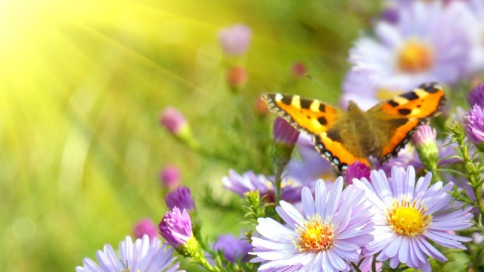 POUK -PETEK, 8.5.
MAT
Rešitve:
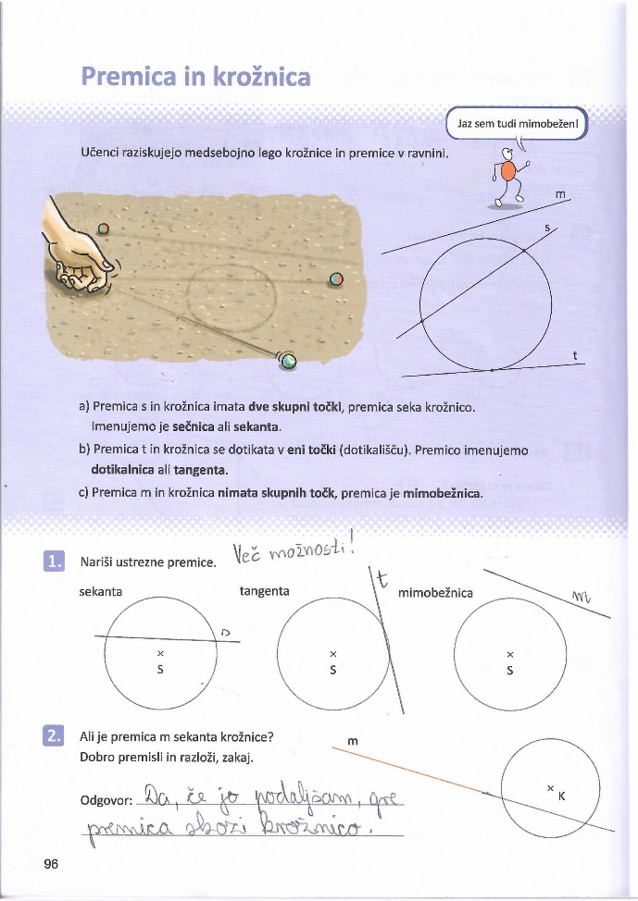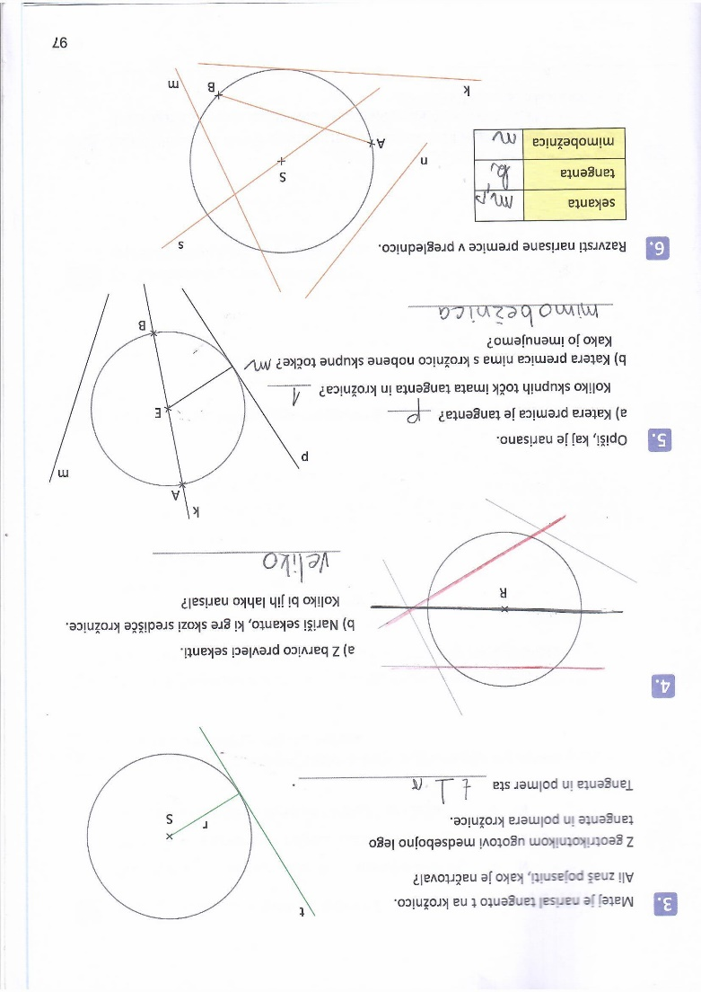

NOVA SNOV:
Reši naloge v DU str.: 98, 8. in 9. nalogo naredi v brezčrtni zvezek. 12. nalogo predstavi staršem.

ŠPO
1.Najprej izvedi nekaj gimnastičnih vaj.
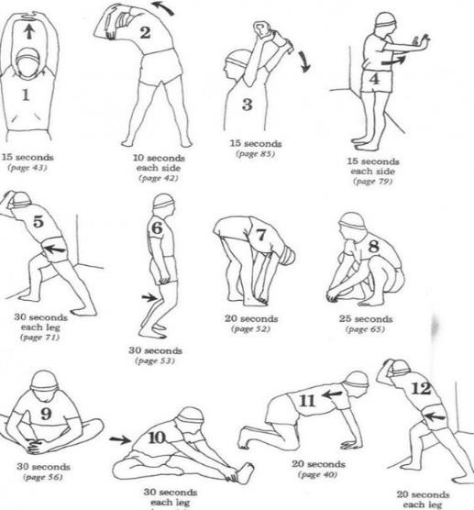
- kroženje z rokama (8x naprej, 8x nazaj)
- predklon in zaklon trupa (8x)
- kroženje z boki (8x L, D)
- kroženje s koleni (8x v eno, 8x v drugo stran)
- kroženje z zapestji in gležnji hkrati (8x D, 8x L)
- raztezanje ramenskega obroča (na vsako roko 2x 15 sekund)
- Izpadni korak vstran (z vsako nogo 15 sekund)
- 10x zapiranj knjige
2. Sedaj pa vzemi žogo in izvedi nekaj vaj z žogo, ki so povezne z odbojko.
3. Danes se popoldan odpravi še na sprehod ali vožnjo s kolesom.

LUM
Danes boš dokončal likovno nalogo GRAD in mi jo poslal na vpogled. Nekateri ste mi že poslali svoje gradove in upam, da se v njih zdaj zabavate z grajskimi igrami.
Vse, ki želite likovno ustvarjati, pa vabim k ustvarjanju fantazijske risbe, Pri delu se boš zabaval in sprostil. K risanju lahko povabiš še druge družinske člane.
Potrebuješ : 3 liste v velikosti A4, veliko ošiljenih barvic- čim več različnih barv, črn flomaster.
S črnim flomastrom boš miže vijugal po listu, z neprekinjeno črto, točno eno minuto. Riši sproščeno, ne prehitro, ne prepočasi. Linije naj bodo različne (valovite, ravne, oglate), v razločnih smereh ter različno dolge. Če ti črta pobegne čez rob, se vrni na papir in nadaljuj z risanjem.
Od zaključku poskušaj najti začetek in konec črte ter ju poveži z rahlo valovito linijo.

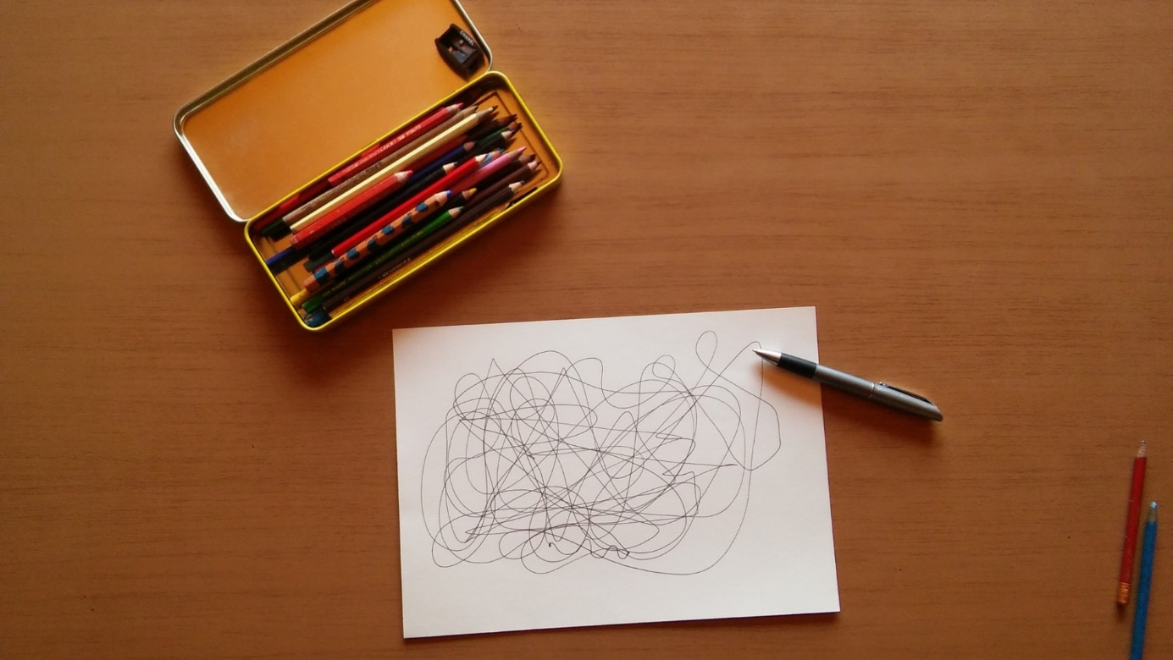

To boš še dvakrat ponovil in tako boš porisal -počečkal tri liste. Oglej si svoje čečkarije.
Sedaj boš izbral eno risbo in začel z barvanjem. Barval boš z odprtimi očmi, a barvice boš izbiral miže. Če ti je barva všeč, lahko pobarvaš več polj. Če ti izbrana barva ni všeč, je ne smeš zamenjati, ampak moraš z njo pobarvali vsaj eno ali dve polji. Barvamo z različnimi pritiski in s tem boš dobil še več odtenkov Barvaj od črte do črte, da bo izdelek čim lepši. Pobarvana naj bodo vsa polja, tudi najmanjša. Ozadje papirja naj ostane belo, brez madežev.
Pod tvojim rokami bodo nastajale mavrično obarvane mojstrovine.
Za konec
Kako se ti zdi? Kakšni občutki te navdajajo? So ti linije všeč? Pa barve? Bi katero spremenil ali ti je všeč takšna, kakršna je? Zaznamke, občutja, pripombe lahko na rahlo zapišeš na zadnjo stran lista z risbo.
Vsi sodelujoči razstavite svoje risbe.

Sedaj pa na počitek in lep vikend,
Učiteljica Zlata

